ВСП4-Т – весы с ограждением
Нагрузка, кг | 150 | 150/300 | 300/600 | 600/1000 |  | 1500 | 1500/2000 | 1500/3000 | 3000/5000 | 3000/6000 | 6000/10000
d, кг | 0,05 | 0,05/0,1 | 0,1/0,2 | 0,2/0,5 |  | 0,5 | 0,5/1 | 0,5/1 | 1/2 | 1/2 | 2/5
750х750 | 37 030 р. | 37 030 р. | 37 030 р. | 37 040 р. |  | 38 140 р. | 38 140 р. | 38 140 р. | 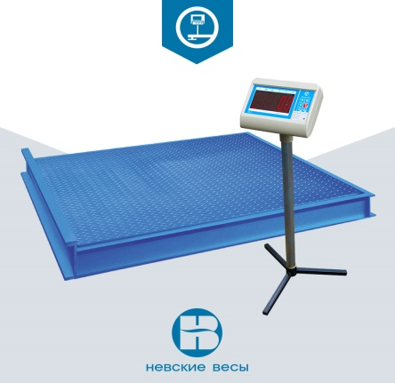  74 660 р.  53 430 р.  58 540 р.
1000х750 | 39 080 р. | 39 080 р. | 39 080 р. | 39 080 р. |  | 40 170 р. | 40 170 р. | 40 170 р.
1000х1000 | 41 050 р. | 41 050 р. | 41 050 р. | 41 050 р. |  | 41 920 р. | 41 920 р. | 41 920 р.
1250х1000 | 43 400 р. | 43 400 р. | 43 400 р. | 43 400 р. |  | 44 670 р. | 44 670 р. | 44 670 р.
1250х1250 | 45 970 р. | 45 970 р. | 45 970 р. | 45 970 р. |  | 46 810 р. | 46 810 р. | 46 810 р.
1500х1000 | 47 390 р. | 47 390 р. | 47 390 р. | 47 390 р. |  | 48 240 р. | 48 240 р. | 48 240 р.
1500х1250 |  | 50 500 р. | 50 500 р. | 50 500 р. |  | 51 410 р. | 51 410 р. | 51 410 р.
1500х1500 |  |  | 52 490 р. | 52 490 р. |  | 53 430 р. | 53 430 р. | 53 430 р.
2000х1000 |  |  | 57 510 р. | 57 510 р. |  | 58 540 р. | 58 540 р. | 58 540 р.
2000х1500 |  |  |  |  | 72 980 р. | 74 660 р. | 74 660 р. | 74 660 р.
2000х2000 |  |  |  |  | 86 520 р. | 87 810 р. | 87 810 р. | 87 810 р. | Под заказ
3000х2000 |  |  |  |  |  | 106 590 р. | 106 590 р. | 106 590 р.

